盐城师范学院

实验报告

课程名称 ：数据统计分析与R语言

实验地点： 5号楼116

专 业 软件工程
班 级 信17(8)软件
学生姓名 赵宜珺
学 号 17263829

《基本统计分析》实验报告

一、实验目的
1、掌握基本统计分析
二、实验内容
1、实验原理
head()、sapply()、install.packages()、library()、describe()、with()、xtabs()、cov()、cor()
- 使用mtcars数据集
1、打印前六行数据
2、获取mpg，hp，wt的描述性统计量（至少使用3种方法）

- 使用vcd包中的Arthritis数据集，
1、打印前六行数据
2、生成一维和二维列联表（使用你能想到的方法）

- 使用state.x77数据集
- 打印前六行数据
- 计算前六列数据的协方差矩阵和相关系数
三、实验步骤
一、使用mtcars数据集
1、打印前六行数据
head(mtcars)
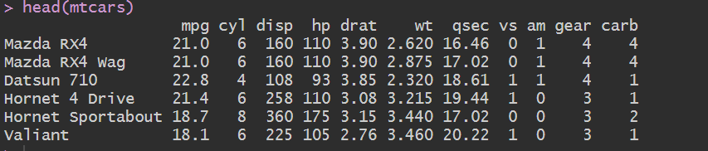

- 获取mpg，hp，wt的描述性统计量（至少使用3种方法）
myvars <- c("mpg","hp","wt")
#方法一
summary(mtcars[myvars])
#方法二
sapply(mtcars[myvars], mean)
#方法三
install.packages("Hmisc")
library(Hmisc)
describe(mtcars[myvars])
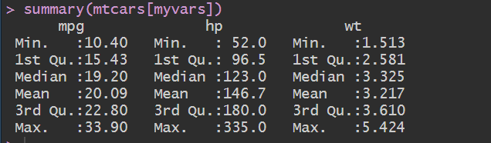
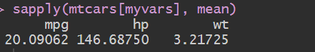
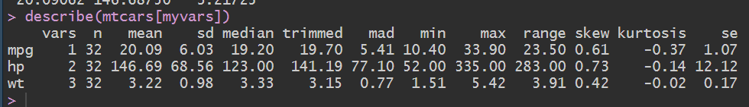

二、使用vcd包中的Arthritis数据集，
1、打印前六行数据
head(Arthritis)
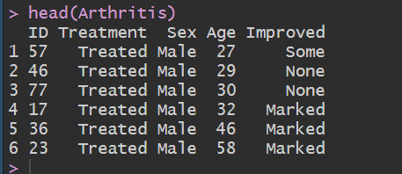

2、生成一维和二维列联表（使用你能想到的方法）
#一维列联表
mytable <- with(Arthritis,table(Improved))
#二维列联表
mytable <- xtabs(~ Treatment+Improved, data=Arthritis)

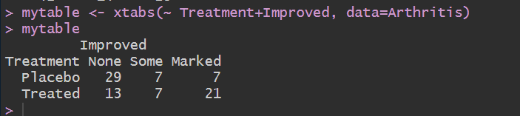

三、使用state.x77数据集
- 打印前六行数据
head(state.x77)
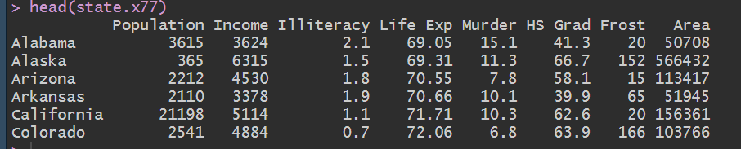

- 计算前六列数据的协方差矩阵和相关系数
states<- state.x77[,1:6]
#协方差矩阵
cov(states)
#相关系数
cor(states)
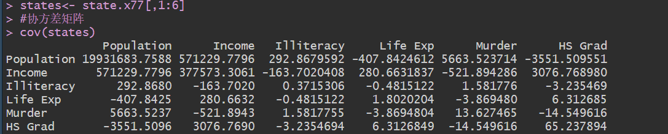
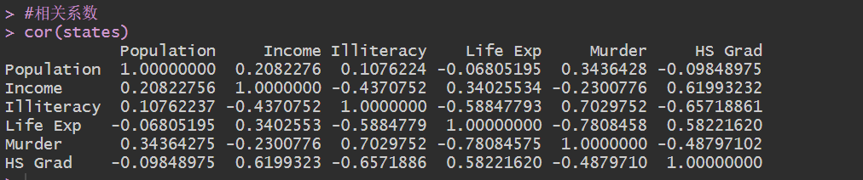

四、实验总结
通过实验，加深对基本统计分析的印象，掌握基本统计分析的方法。
掌握利用summary()、describe()等函数，对数据进行描述性统计的方法
掌握一维、二维列联表
掌握利用cov()、cor()计算协方差矩阵和相关系数

